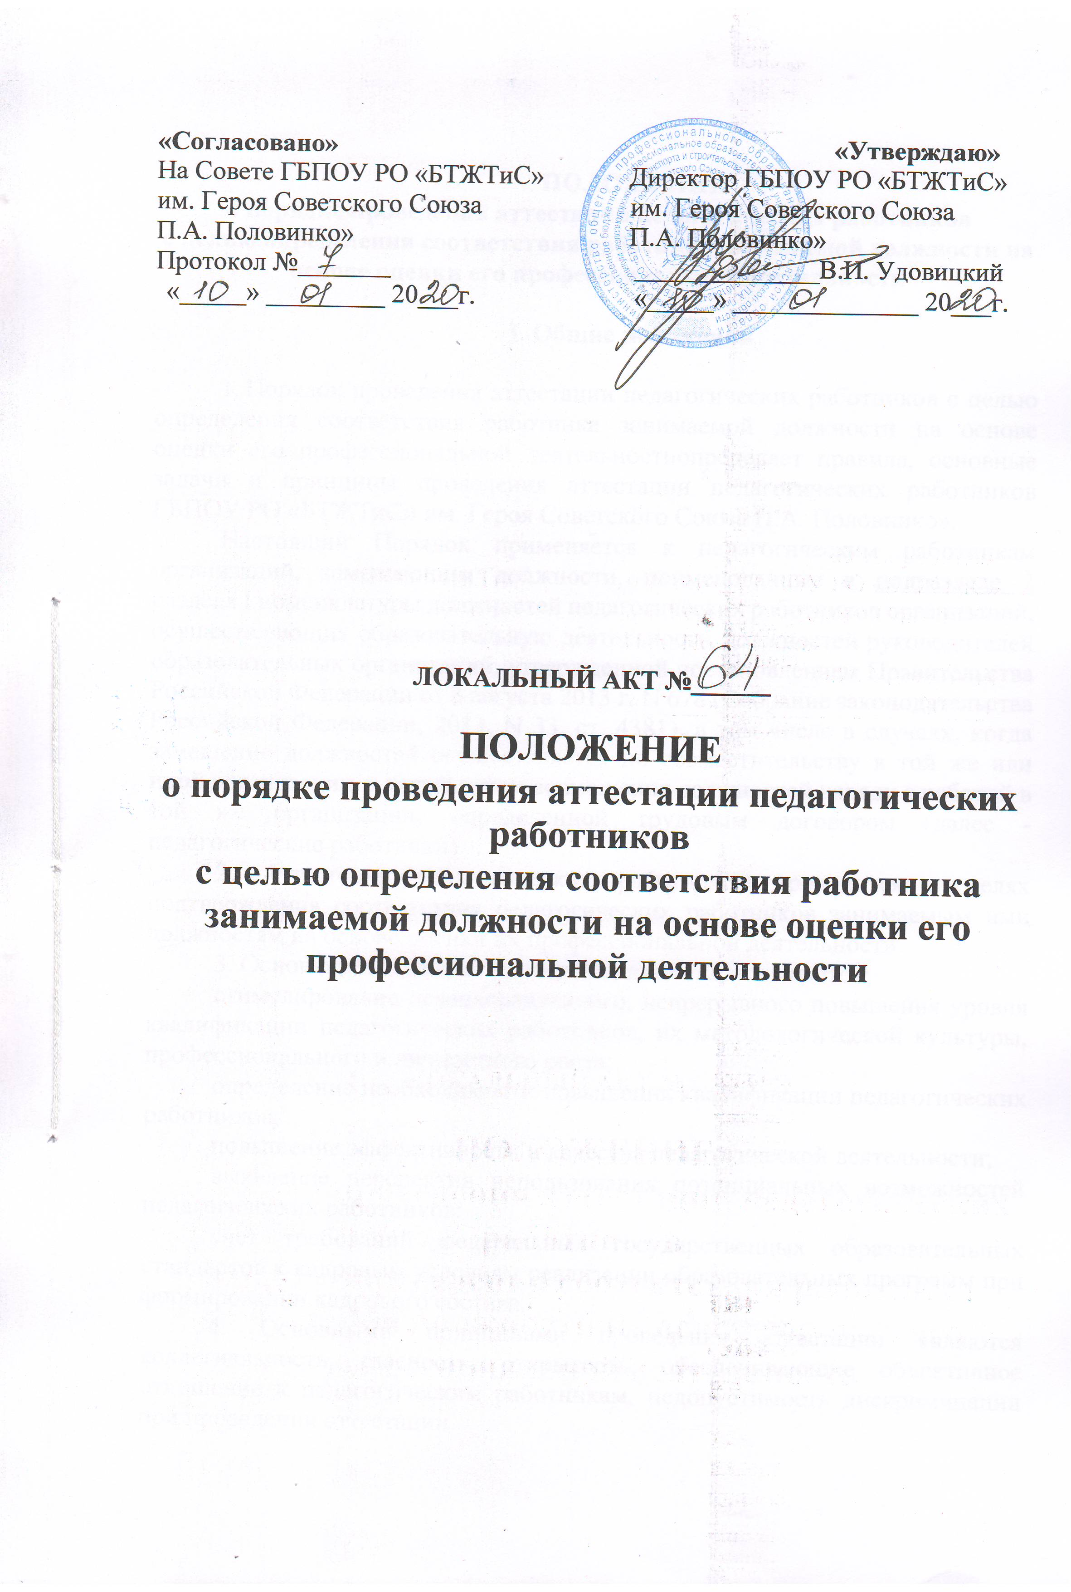
ПОЛОЖЕНИЕ
о порядке проведения аттестации педагогических работников
с целью определения соответствия работника занимаемой должности на основе оценки его профессиональной деятельности

I. Общие положения

1. Порядок проведения аттестации педагогических работников с целью определения соответствия работника занимаемой должности на основе оценки его профессиональной деятельностиопределяет правила, основные задачи и принципы проведения аттестации педагогических работников ГБПОУ РО «БТЖТиС» им. Героя Советского Союза П.А. Половинко».
Настоящий Порядок применяется к педагогическим работникам организаций, замещающим должности, поименованные в подразделе 2 раздела I номенклатуры должностей педагогических работников организаций, осуществляющих образовательную деятельность, должностей руководителей образовательных организаций, утвержденной постановлением Правительства Российской Федерации от 8 августа 2013 г. N 678 (Собрание законодательства Российской Федерации, 2013, N 33, ст. 4381), в том числе в случаях, когда замещение должностей осуществляется по совместительству в той же или иной организации, а также путем совмещения должностей наряду с работой в той же организации, определенной трудовым договором (далее - педагогические работники).
2. Аттестация педагогических работников проводится в целях подтверждения соответствия педагогических работников занимаемым ими должностям на основе оценки их профессиональной деятельности.
3. Основными задачами проведения аттестации являются:
стимулирование целенаправленного, непрерывного повышения уровня квалификации педагогических работников, их методологической культуры, профессионального и личностного роста;
определение необходимости повышения квалификации педагогических работников;
повышение эффективности и качества педагогической деятельности;
выявление перспектив использования потенциальных возможностей педагогических работников;
учет требований федеральных государственных образовательных стандартов к кадровым условиям реализации образовательных программ при формировании кадрового состава.
4. Основными принципами проведения аттестации являются коллегиальность, гласность, открытость, обеспечивающие объективное отношение к педагогическим работникам, недопустимость дискриминации при проведении аттестации.

II. Порядок проведения аттестации педагогических работников в целях подтверждения соответствия занимаемой должности
2.1. Аттестация педагогических работников в целях подтверждения соответствия педагогических работников занимаемым ими должностям проводится один раз в пять лет на основе оценки их профессиональной деятельности аттестационной комиссией, самостоятельно формируемой ГБПОУ РО «БТЖТиС» им. Героя Советского Союза П.А. Половинко».
2.2.Аттестационная комиссия создается приказом директора ГБПОУ РО «БТЖТиС» им. Героя Советского Союза П.А. Половинко» в составе председателя комиссии, заместителя председателя, секретаря и членов комиссии.
2.3. В состав аттестационной комиссии организации в обязательном порядке включается представитель выборного органа соответствующей первичной профсоюзной организации.
2.4. Аттестация педагогических работников проводится в соответствии с приказом директора ГБПОУ РО «БТЖТиС» им. Героя Советского Союза П.А. Половинко».
2.5. Работодатель знакомит педагогических работников с распорядительным актом, содержащим список работников организации, подлежащих аттестации, график проведения аттестации, под роспись не менее чем за 30 календарных дней до дня проведения их аттестации по графику.
2.6. Для проведения аттестации на каждого педагогического работника работодатель представляет в аттестационную комиссию организации отзыв о педагогическом работнике.
2.7. В отзыве содержатся следующие сведения о педагогическом работнике:
а) фамилия, имя, отчество;
б) наименование должности на дату проведения аттестации;
в) дата заключения по этой должности трудового договора;
г) уровень образования и (или) квалификации по специальности или направлению подготовки;
д) информация о получении дополнительного профессионального образования по профилю педагогической деятельности;
е) результаты предыдущих аттестаций (в случае их проведения);
ж) мотивированная всесторонняя и объективная оценка профессиональных, деловых качеств, результатов профессиональной деятельности педагогического работника по выполнению трудовых обязанностей, возложенных на него трудовым договором.
2.8. Работодатель знакомит педагогического работника с отзывом под роспись не позднее чем за 30 календарных дней до дня проведения аттестации. После ознакомления с отзывом педагогический работник по желанию может представить в аттестационную комиссию организации дополнительные сведения, характеризующие его профессиональную деятельность за период с даты предыдущей аттестации (при первичной аттестации - с даты поступления на работу).
При отказе педагогического работника от ознакомления с отзывом составляется акт, который подписывается работодателем и лицами (не менее двух), в присутствии которых составлен акт.
2.9. Аттестация проводится на заседании аттестационной комиссии ГБПОУ РО «БТЖТиС» им. Героя Советского Союза П.А. Половинко» с участием педагогического работника.
Заседание аттестационной комиссии считается правомочным, если на нем присутствуют не менее двух третей от общего числа членов аттестационной комиссии.
В случае отсутствия педагогического работника в день проведения аттестации на заседании аттестационной комиссии по уважительным причинам его аттестация переносится на другую дату и в график аттестации вносятся соответствующие изменения, о чем работодатель знакомит работника под роспись не менее чем за 30 календарных дней до новой даты проведения его аттестации.
При неявке педагогического работника на заседание аттестационной комиссии без уважительной причины аттестационная комиссия проводит аттестацию в его отсутствие.
2.10. Аттестационная комиссия ГБПОУ РО «БТЖТиС» им. Героя Советского Союза П.А. Половинко» рассматривает отзыв, дополнительные сведения, представленные самим педагогическим работником, характеризующие его профессиональную деятельность (в случае их представления).
2.11. По результатам аттестации педагогического работника аттестационная комиссия принимает одно из следующих решений:
соответствует занимаемой должности (указывается должность педагогического работника);
не соответствует занимаемой должности (указывается должность педагогического работника).
2.12. Решение принимается аттестационной комиссией в отсутствие аттестуемого педагогического работника открытым голосованием большинством голосов членов аттестационной комиссии организации, присутствующих на заседании.
При прохождении аттестации педагогический работник, являющийся членом аттестационной комиссии организации, не участвует в голосовании по своей кандидатуре.
2.13. В случаях, когда не менее половины членов аттестационной комиссии, присутствующих на заседании, проголосовали за решение о соответствии работника занимаемой должности, педагогический работник признается соответствующим занимаемой должности.
2.14. Результаты аттестации педагогического работника, непосредственно присутствующего на заседании аттестационной комиссии, сообщаются ему после подведения итогов голосования.
2.15. Результаты аттестации педагогических работников заносятся в протокол, подписываемый председателем, заместителем председателя, секретарем и членами аттестационной комиссии организации, присутствовавшими на заседании, который хранится у работодателя.
2.16. На педагогического работника, прошедшего аттестацию, не позднее двух рабочих дней со дня ее проведения секретарем аттестационной комиссии составляется выписка из протокола, содержащая сведения о фамилии, имени, отчестве аттестуемого, наименовании его должности, дате заседания аттестационной комиссии, результатах голосования, о принятом решении. Отдел кадров знакомит педагогического работника с выпиской из протокола под роспись в течение трех рабочих дней после составления. Выписка из протокола хранится в личном деле педагогического работника.
2.17. Результаты аттестации в целях подтверждения соответствия педагогических работников занимаемым ими должностям на основе оценки и профессиональной деятельности педагогический работник вправе обжаловать в соответствии с законодательством Российской Федерации.
2.18. Аттестацию в целях подтверждения соответствия занимаемой должности не проходят следующие педагогические работники:
а) педагогические работники, имеющие квалификационные категории;
б) проработавшие в занимаемой должности менее двух лет в организации, в которой проводится аттестация;
в) беременные женщины;
г) женщины, находящиеся в отпуске по беременности и родам;
д) лица, находящиеся в отпуске по уходу за ребенком до достижения им возраста трех лет;
е) отсутствовавшие на рабочем месте более четырех месяцев подряд в связи с заболеванием.
Аттестация педагогических работников, предусмотренных подпунктами "г" и "д" настоящего пункта, возможна не ранее чем через два года после их выхода из указанных отпусков.
Аттестация педагогических работников, предусмотренных подпунктом "е" настоящего пункта, возможна не ранее чем через год после их выхода на работу.
2.19. АттестационнаякомиссияГБПОУ РО «БТЖТиС» им. Героя Советского Союза П.А. Половинко» дает рекомендации работодателю о возможности назначения на соответствующие должности педагогических работников лиц, не имеющих специальной подготовки или стажа работы, установленных в разделе "Требования к квалификации" раздела "Квалификационные характеристики должностей работников образования" Единого квалификационного справочника должностей руководителей, специалистов и служащих и (или) профессиональными стандартами, но обладающих достаточным практическим опытом и компетентностью, выполняющих качественно и в полномобъеме возложенные на них должностные обязанности.

Ш. Основные подходы к оценке
деловых качеств и квалификации педагогических работников.

Оценка деловых качеств и квалификации педагогических работников осуществляется с помощью количественных и качественных характеристик по каждому из показателей оценки деловых качеств и квалификации педагогических работников.
Каждая качественная характеристика оценивается в 2 балла (смотри приложения №1-5).

ПРИЛОЖЕНИЕ 1
ПРЕПОДАВАТЕЛЬ

Уровень образования (высшее) | Стаж работы в данной должности (не менее 1года) | Знание законов и других нормативных актов, регламентирующих образовательную деятельность | Использование наиболее эффективных форм, методов и средств обучения | Использование информационных технологий | Содействие развитию личности, талантов, способностей обучающихся и их общей культуры | Осуществление контрольно-оценочной деятельности | Контроль учебной дисциплины, посещаемости обучающихся

Участие в работе предметных комиссий, конференций, семинаров | Организация и проведение открытых мероприятий | Осуществление связи с родителями или лицами, их заменяющими | Разработка рабочих программ по дисциплине | Разработка УМК дисциплины

КРИТЕРИИ ОЦЕНОК:
Если набранное количество баллов равно и больше 18 – то работник соответствует занимаемой должности.
Если набранное количество баллов меньше 18 – то работник не соответствует занимаемой должности.

ПРИЛОЖЕНИЕ 2
МАСТЕР ПРОИЗВОДСТВЕННОГО ОБУЧЕНИЯ

Уровень образования (высшее) | Стаж работы в данной должности (не менее 1 года) | Знание законов и других нормативных актов, регламентирующих образовательную деятельность | Использование наиболее эффективных форм, методов и средств обучения | Использование информационных технологий | Содействие развитию личности, талантов, способностей обучающихся и их общей культуры | Осуществление контрольно-оценочной деятельности | Контроль учебной дисциплины, посещаемости обучающихся

Участие в работе предметных комиссий, конференций, семинаров | Организация и проведение открытых мероприятий | Осуществление связи с родителями или лицами, их заменяющими | Разработка рабочих программ по дисциплине | Разработка УМК дисциплины | Организация и проведение квалификационных работ | Обеспечение охраны жизни и здоровья обучающихся во время образовательного процесса

КРИТЕРИИ ОЦЕНОК:
Если набранное количество баллов равно и больше 18 – то работник соответствует занимаемой должности.
Если набранное количество баллов меньше 18 – то работник не соответствует занимаемой должности.

ПРИЛОЖЕНИЕ 3
РУКОВОДИТЕЛЬ ФИЗИЧЕСКОГО ВОСПИТАНИЯ

Уровень образования (высшее) | Стаж работы в данной должности (не менее 1года) | Знание законов и других нормативных актов, регламентирующих образовательную деятельность | Планирование и организация проведения факультативных и внеурочных занятий | Организация учета успеваемости и посещаемости занятий физической культуры | Внедрение эффективных форм, методов и средств физического воспитания | Организация и проведение оздоровительных мероприятий во внеурочное время | Организация мер по физической реабилитации обучающихся, имеющих отклонения в здоровье и слабую физическую подготовку

Осуществление контроля за состоянием и эксплуатацией имеющихся спортивных сооружений, помещений, спортивного инвентаря | Организация проведения открытых мероприятий | Соблюдение безопасности проведения учебных занятий | Разработка рабочих программ | Разработка УМК | Обеспечение охраны жизни и здоровья обучающихся во время образовательного процесса
КРИТЕРИИ ОЦЕНОК:
Если набранное количество баллов равно и больше 18 – то работник соответствует занимаемой должности.
Если набранное количество баллов меньше 18 – то работник не соответствует занимаемой должности.
ПРИЛОЖЕНИЕ 4
ПРЕПОДАВАТЕЛЬ – ОРГАНИЗАТОР ОСНОВ БЕЗОПАСНОСТИ ЖИЗНЕДЕЯТЕЛЬНОСТИ

Уровень образования (высшее) | Стаж работы в данной должности (не менее 1 года | Знание законов и других нормативных актов, регламентирующих образовательную деятельность | Планирование и организация проведения факультативных и внеурочных занятий | Организация учета успеваемости и посещаемости занятий ОБЖ и БЖ | Внедрение эффективных форм, методов и средств обучения | Организация и проведение мероприятий по охране труда, а также жизни и здоровья обучающихся | Организация приписки обучающихся к военкомату

Учет военнообязанных | Разработка и осуществление плана гражданской обороны | Проведение практических занятий по ГО | Составление отчетности. В том числе в электронном виде | Разработка УМК | Обеспечение охраны жизни и здоровья обучающихся во время образовательного процесса
КРИТЕРИИ ОЦЕНОК:
Если набранное количество баллов равно и больше 18 – то работник соответствует занимаемой должности.
Если набранное количество баллов меньше 18 – то работник не соответствует занимаемой должности.

ПРИЛОЖЕНИЕ 5
ПЕДАГОГ - ПСИХОЛОГ

Уровень образования (высшее) | Стаж работы в данной должности (не менее 1 года | Знание законов и других нормативных актов, регламентирующих образовательную деятельность | Организация консультативной помощи обучающимся | Организация психологической диагностики с использованием современных образовательных технологий | Исследовательская работа с целью ориентации педагогического коллектива и родителей в проблемах личностного и социального развития обучающихся | Организация планирования и разработки развивающих и коррекционных программ образовательной деятельности с учетом индивидуальных особенностей обучающихся | Осуществление психологической поддержки творчески одаренных обучающихся, содействие их развитию и организация развивающей среды

Выявление степени нарушений в развитии у обучающихся и проведение психолого-педагогической коррекции | Консультирование педработников и родителей по вопросам развития обучающихся | Анализ достижений и повышения уровня развития обучающихся | Составление отчетности. В том числе в электронном виде | Наличие/отсутствие фактов гибели несовершеннолетних обучающихся | Обеспечение охраны жизни и здоровья обучающихся во время образовательного процесса | Участие в работе педагогического совета, организация и подготовка техникумовских мероприятий
КРИТЕРИИ ОЦЕНОК:
Если набранное количество баллов равно и больше 18 – то работник соответствует занимаемой должности.
Если набранное количество баллов меньше 18 – то работник не соответствует занимаемой должности.

ПРИЛОЖЕНИЕ 6
ПРОТОКОЛ № _____

заседание аттестационной комиссии ГБПОУ РО «БТЖТиС» им. Героя Советского Союза П.А. Половинко»

Дата проведения:____________

Время проведения:___________

На заседании присутствовали _____ человек:

Председатель Аттестационной комиссии:
Ф.И.О. – директор ГБПОУ РО «БТЖТиС» им. Героя Советского Союза П.А. Половинко»

Заместитель председателя Аттестационной комиссии:
Ф.И.О. – зам. директора по УМР

Секретарь Аттестационной комиссии:
Ф.И.О. - специалист по кадрам

Представитель первичной профсоюзной организации ГБПОУ РО «БТЖТиС» им. Героя Советского Союза П.А. Половинко»
Ф.И.О.– председатель первичной профсоюзной организации ГБПОУ РО «БТЖТиС» им. Героя Советского Союза П.А. Половинко»

Члены Аттестационной комиссии:
1. Ф.И.О. – зам. директора по УПР;
2. Ф.И.О. – зам. директора по УВР;
3. Ф.И.О. – председатель Совета трудового коллектива;
4. Ф.И.О. - председатель МО;
6. Ф.И.О. -председатель МО;

Отсутствовали ______ человек.

Повестка дня:

- Проведение аттестации на соответствие занимаемой должности:
- Ф.И.О. – занимаемая должность.
Слушали:
- Ф.И.О. – должность.
Результаты голосования: количество голосов за ____, против_____.
Решение аттестационной комиссии:соответствует/не соответствует занимаемой должности.
Примечания: __________________________________________________
______________________________________________________________
______________________________________________________________

Председатель
аттестационной комиссии:
(подпись) (расшифровка подписи)

Заместитель председателя
аттестационной комиссии:
(подпись) (расшифровка подписи)

Секретарь
аттестационной комиссии:
(подпись) (расшифровка подписи)

Члены
аттестационной комиссии:
(подпись) (расшифровка подписи)

(подпись) (расшифровка подписи)

Дата составления протокола:

(место для печати
государственного учреждения
Ростовской области)

ПРИЛОЖЕНИЕ №7
ВЫПИСКА ИЗ ПРОТОКОЛА __________
заседания аттестационной комиссии ГБПОУ РО «БТЖТиС» им. Героя Советского Союза П.А. Половинко»

Дата проведения:____________
Время проведения:___________

На заседании присутствовали _____ человек:
Председатель Аттестационной комиссии:
Ф.И.О. – директор ГБПОУ РО «БТЖТиС» им. Героя Советского Союза П.А. Половинко»
Заместитель председателя Аттестационной комиссии:
Ф.И.О. – зам. директора по УМР
Секретарь Аттестационной комиссии:
Ф.И.О. - специалист по кадрам
Представитель первичной профсоюзной организации ГБПОУ РО «БТЖТиС» им. Героя Советского Союза П.А. Половинко»
Ф.И.О.– председатель первичной профсоюзной организации ГБПОУ РО «БТЖТиС» им. Героя Советского Союза П.А. Половинко»
Члены Аттестационной комиссии:
1. Ф.И.О. – зам. директора по УПР;
2. Ф.И.О. – зам. директора по УВР;
3. Ф.И.О. – председатель Совета трудового коллектива;
4. Ф.И.О. - председатель МО;
6. Ф.И.О. -председатель МО;
Отсутствовали ______ человек.

Повестка дня:
- Проведение аттестации на соответствие занимаемой должности:
- Ф.И.О. – занимаемая должность.
Слушали:
- Ф.И.О. – должность.
Результаты голосования: количество голосов за ____, против_____.
Решение аттестационной комиссии:соответствует/не соответствует занимаемой должности.

Директор ГБПОУ РО «БТЖТиС»
им. Героя Советского Союза
П.А. Половинко» В.И. Удовицкий

С выпиской из протокола №____ от ___________заседания аттестационной комиссии ознакомлен(а) ___________________(_________________________) дата____________

